03749 250,0 10 Metallanschlussprofil für Wärmedämmung 8 mm Hart-PVC mit Glasfasergewebe

Protektorwerk Florenz Maisch

Eigenschaften

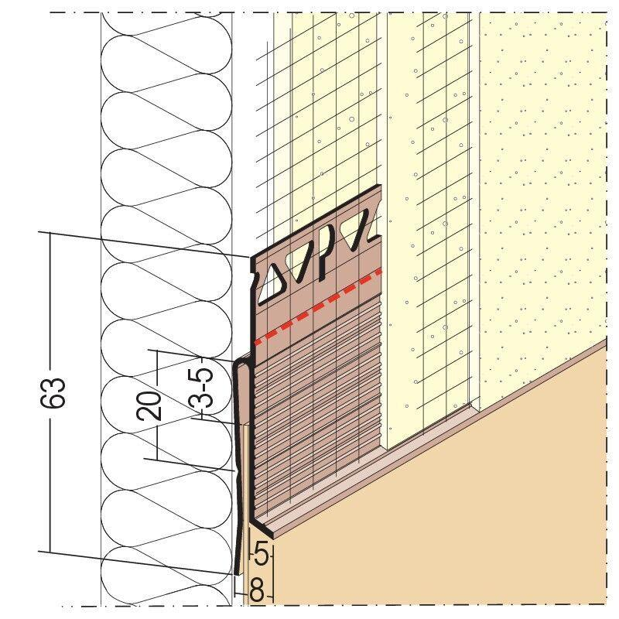

GTIN:

4009230880037

HAN:

116913

Farbton

weiß

Profilart

Einfassprofil, Fassadenprofil

Werkstoff

Glasfasergewebe, Polyvinylchlorid (PVC-U)

Breite (mm)

8,00

Höhe (mm)

63,00

Länge (mm)

2.500,00